[git学习六：git提交忽略不必要的文件或文件夹](http://blog.csdn.net/u014079773/article/details/51602344)

**创建maven项目，使用[Git](http://lib.csdn.net/base/git" \o "Git知识库" \t "_blank)提交，有时需要忽略不必要的文件或文件夹，只保留一些基本。**

例如如下截图，实际开发中我们只需提交：src,.gitignore,pom.xml

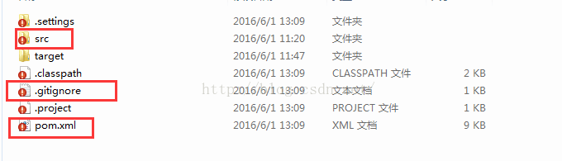

而自己项目文件一般都保留，但是有些则不必要提交，如maven项目的target文件夹等等。

git忽略不必要文件有2种方法，一种是命令方法，一种是eclipse安装git插件设置

**方法一：命令方法**

1.首先在仓库中创建隐藏文件“.gitignore”,选中本地仓库，右击“Git Bash Here”,然后执行如下命令：

touch .gitignore

2.用文本编辑器如editplus或notepad++输入需要忽略的文件或文件名，如下所示：

##ignore this file##  
/target/

.classpath  
.project  
.settings        
 ##filter databfile、sln file##  
\*.mdb    
\*.ldb    
\*.sln      
##class file##  
\*.com    
\*.class    
\*.dll    
\*.exe    
\*.o    
\*.so    
# compression file  
\*.7z    
\*.dmg    
\*.gz    
\*.iso    
\*.jar    
\*.rar    
\*.tar    
\*.zip    
\*.via  
\*.tmp  
\*.err   
# OS generated files #    
.DS\_Store    
.DS\_Store?    
.\_\*    
.Spotlight-V100    
.Trashes    
Icon?    
ehthumbs.db    
Thumbs.db

备注：

/target/ ：过滤文件设置，表示过滤这个文件夹

\*.mdb  ，\*.ldb  ，\*.sln 表示过滤某种类型的文件  
/mtk/do.c ，/mtk/if.h  表示指定过滤某个文件下具体文件  
 !\*.c , !/dir/subdir/     !开头表示不过滤  
 \*.[oa]    支持通配符：过滤repo中所有以.o或者.a为扩展名的文件

该方法保证任何人都提交不了这类文件

 方法二：eclipse安装git插件设置：点击“Add Pattern”添加你要过滤的文件，该方法只能保证本地提交过滤，但是提交远程仓库则不会

